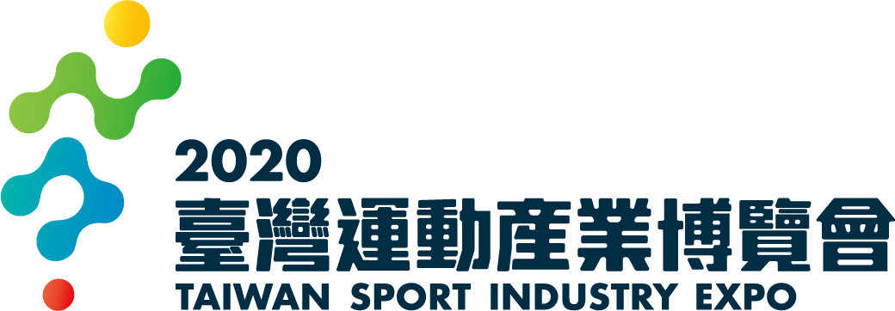

撼動未來Moving The Future
07/02記者會媒體資料附件

2020運動產業博覽會三大觀展重點

- 互動體驗：運動與科技的無限可能
體現智慧運動串流，從訓練場到賽場，從選手到觀眾，發現未來運動訓練與教育的各種可能性。
｜未來一館｜
- 5G8K立體VR體驗多視角轉播賽事應援
- 運用VR棒球訓練 / AI高速攝影 / IOT智慧棒球，發掘下一個陳金鋒！
- 常溫模擬真雪的滑雪道，夏天滑雪趣。
｜未來二館｜
- 新型態科技體適能，找出專屬自己的運動處方
- 運動全能新現代五項，讓電競、飛鏢、VR躍升競技舞台
- 想像老後的運動未來，銀髮與身心障礙想動起來，沒有阻礙！
- 沈浸式學習：故事軸線引導觀展情緒
透過「品牌展區」與「主題展區」兩區，運用說故事的敘事手法，提昇國人對運動產業範疇之瞭解，持續建構選手、產業及民眾間的互動交流。
｜運動日常・專業館｜
以國民運動中心為展出概念，凸顯臺灣運動產業上中下游串連，合作無間的MIT超強硬實力。
- 全國49座國民運動中心的建設與推廣
- HYPE計畫展現運動新創能量，運動產業未來的無限可能
- 運動出版、角落雅座超過70冊推薦選書，串連歷史、競技運動、選手、出版、影視一條龍

｜撼動館｜
運用「運動事紀」策畫，依照時間先後順序，述說著20個臺灣體壇的重要時刻，邀集超過50位選手與借展單位的力量，涵蓋文物、照片、影音檔案與選手物件等超過250件展品。
- 我國奪下第一面奧運獎牌首次公開
- 歷屆奧運火炬與吉祥物大匯集
- 現代化國訓中心的演進
- 熱情應援：為選手熱情吶喊歡呼應援
梳理我國運動史上榮耀時刻，讓辛勤練習的代表選手備受尊重，並且可以直接聽見、看見民眾的加油打氣。
｜撼動館｜
- 巨型數位展示牆，介紹臺灣當代亮點選手及其競賽項目，增添民眾對於選手的瞭解、激發對於國際賽事的熱血與動容。
- 選手百物牆，呈現菁英選手的球具、球衣、運動器材及獎牌等，搭配Line活動串聯尋寶遊戲，引導虛實穿梭間，看到選手們的真實努力！
｜電競館｜
- 職業戰隊與知名電競選手之世界大賽、職業聯賽，歷史性獎盃首展
- 規劃多場由知名電競選手親身分享經驗談的講座活動
- 7/25、26 PMCC《絕地求生M》校園聯賽總決賽、LSC《英雄聯盟》第三屆校園聯賽總決賽，熱血登場

各館亮點
館別 | 序 | 亮點 | 說明
全  區 | 1 | 運動比一比 | 我國選手紀錄戶外裝置藝術拍照打卡點：  鄭兆村91.36公尺標槍紀錄  向俊賢2.29公尺跳高紀錄  乃慧芳8.34公尺跳遠紀錄  郭婞淳142公斤挺舉紀錄
全  區 | 2 | 運動應援瘋上傳 | 博覽會期間邀請民眾透過Line，上傳為選手加油應援照片。
全  區 | 3 | 運動動漫你來扮 | 號召民眾COSPLAY成運動漫畫角色，來到展區觀展、為選手加油，並可獲得神秘小禮。
全  區 | 4 | 觀展補助揪團來學習 | 鼓勵學生踴躍參觀「2020臺灣運動產業博覽會」，提供交通費、保險費、雜支及住宿費觀展補助。
全  區 | 5 | 風格運動市集挑好康 | 以主題市集方式展售運動品牌及運動博覽會周邊商品等，週週皆有不同主題，邀請不同品牌店家入駐。
全  區 | 6 | 東奧團服發表秀 | 國內知名設計師，運用我國代表色系以及傳統文化，打造我國代表團服，將由知名運動選手與專業模特兒進行服裝走秀活動，以簡單隆重方式呈現團服之美(7/23多功能館)。並在撼動館展示進場服及運動服。
日  常  專  業 | 7 | 運動新創報你知 | 結合運動新創及「HYPE國際創新網絡專案計畫」，並搭配DEMO DAY活動展現成果。
日  常  專  業 | 8 | 角落雅座運動趣 | 超過38家出版社響應，運動出版、角落雅座超過70冊推薦選書，規劃「翻滾吧」及「志氣」主題情境區。
日  常  專  業 | 9 | 全國國民運動中心 | 打造臺灣地圖介紹全臺49座國民運動中心，了解生活周遭運動生活環境
日  常  專  業 | 10 | 帕運首金展示 | 帕運首金首次公開展出
撼  動  館 | 11 | 首面我國奧運獎牌 | 首次公開我國在奧運史上首面獎牌，由楊傳廣1960年羅馬奧運在田徑十項全能拿下的銀牌。
撼  動  館 | 12 | 全套國光體育獎章 | 首次展出全套國光體育獎章
撼  動  館 | 13 | 選手百物牆 | 呈現菁英選手的球具、球衣、運動器材及獎牌等，搭配Line活動串聯尋寶遊戲。
撼  動  館 | 14 | 奧運火炬大亮相 | 1964奧運火炬首次公開展出
撼  動  館 | 15 | 奧運吉祥物超可愛 | 匯集歷屆奧運吉祥物齊聚亮相
撼  動  館 | 16 | 奧運海報一覽無遺 | 以明信片牆的方式將歷屆奧運海報完整呈現
撼  動  館 | 17 | 棒球崛起發展史 | 從紅葉少棒、嘉農青棒到代表隊成棒銀牌完整述說發展史。
撼  動  館 | 18 | 國際賽會風光辦 | 2009年台北聽奧、2009年高雄世運、2017年台北世大運，賽會籌辦歷程紀錄。
未  來  館 | 19 | 運動科技體驗趣 | 加入創新概念及科技元素，創造全館科技互動的運動體驗，運用物聯網2.0、AR實境等將運動體驗再升級。
未  來  館 | 20 | 夏日炎炎滑雪去 | 常溫下模擬真雪的特殊物質，且不對環境造成污染的滑雪練習場。
未  來  館 | 21 | 8K立體運動轉播 | 8K立體VR、多視角轉播賽事應援，仿若親臨賽事每個現場VIP席。
電  競 | 22 | 電競獎盃首聯展 | 職業戰隊與知名電競選手之世界大賽、職業聯賽，歷史性獎盃首展。
電  競 | 23 | 校園聯賽冠軍戰 | PMCC《絕地求生M》校園聯賽總決賽、LSC《英雄聯盟》第三屆校園聯賽總決賽，熱血登場。
電  競 | 24 | 電競設備大全套 | 效能是王道，威剛XPG電競裝備與南強工商電競超頻水冷系統改裝展出。
電  競 | 25 | 現場直播你來轉 | 引導穿戴裝備上專業播報台，提供賽事短文讀稿並於綠幕合成拍照留念。

精選亮點活動
7/17~8/9博覽會期間總計品牌沙龍舞台、多功能館及戶外運動廣場舉辦超過90場大小活動，類型豐富多元，從論壇講座、展演示範、體驗、賽事等，期待來訪的大朋友、小朋友都能從中獲得運動領域的各項知識與樂趣！
在超過90場活動的辦理中，分為四大類別精選亮點活動，提供按圖索驥：

【競技運動】
※選手出席參與活動
7/21｜品牌沙龍舞台｜奧林匹克精神講座(奧會)
7/23｜多功能館｜東奧團服發表秀(奧會)
7/29｜多功能館｜動靜臺灣 ─ 運動旅遊分享會
8/2｜品牌沙龍舞台｜傳動數位-奧運應援座談會
8/4｜多功能館｜棒球名人堂-第七屆名人表彰頒證活動
8/8｜品牌沙龍舞台｜傳動數位-紅面棋王圍棋研究會
8/9｜多功能館｜亮點選手榮耀分享會

※專業運動相關
7/19｜品牌沙龍舞台｜聯新運醫-桃猿霸業後的醫療引擎-頂尖運動員運動醫學照護模式
8/9｜品牌沙龍舞台｜聯新運醫-光榮女力的運動醫學大揭密-女性運動員特色與甘苦

【身障運動】
7/18-19｜運動廣場｜運動體驗嘉年華（殘總手搖車體驗）嘉年華活動後，仍可在「未來二館」專區進行體驗！
7/30｜品牌沙龍舞台｜身障運動選手運動經驗分享講座

【電競運動】電子競技也是運動嗎？一次解密這項最新運動項目的身心靈訓練與競技
7/20｜多功能館｜VR、AR、MR 淺談未來電競運動產品
7/21｜多功能館｜兩代之間談電競
7/25｜多功能館｜PMCC《絕地求生M》校園聯賽總決賽
7/26｜多功能館｜台灣人壽LSC第三屆校園聯賽總決賽
7/28｜多功能館｜電競玩什麼？從業人員的自白
7/29｜品牌沙龍舞台｜政府來相挺! 談電競政策與前瞻計畫

【運動產業】
7/18｜多功能館｜HYPE Demo Day
7/19｜品牌沙龍舞台｜頂湖-獨一無二x公路車手把帶專屬設計製作(發表會)
7/31｜多功能館｜運動傳播座談會
8/1｜品牌沙龍舞台｜潛立方旅館-創造你的一日城市潛水旅遊
8/6｜多功能館｜運動產業策略論壇

2020臺灣運動產業博覽會
重要活動時程表
日期/時間 | 活動名稱 | 亮點內容 | 地點
7/16(四)  14:00-17:00 | 媒體日 | - 豐富產業內容展示搶先看  - 運動發展珍貴文物首次曝光  - 運動科技設備親身體驗  - 最完整電競獎盃同台展出 | 電競及多功能館集合
7/17(五)  10:00-11:00 | 開幕典禮 | - 跨部會長官出席共襄盛舉  - 代言人陳金鋒亮相為運動產業打氣  - 官方完整版宣傳影片首播  - 博覽會正式盛大啟動 | 電競及多功能館
8/9(日)  17:00-18:00 | 閉幕典禮 | - 博覽會觀展人次公布  - 展期成果精華影片首播  - 頒發感謝狀給予共同主辦單位、大會合作夥伴 | 電競及多功能館


